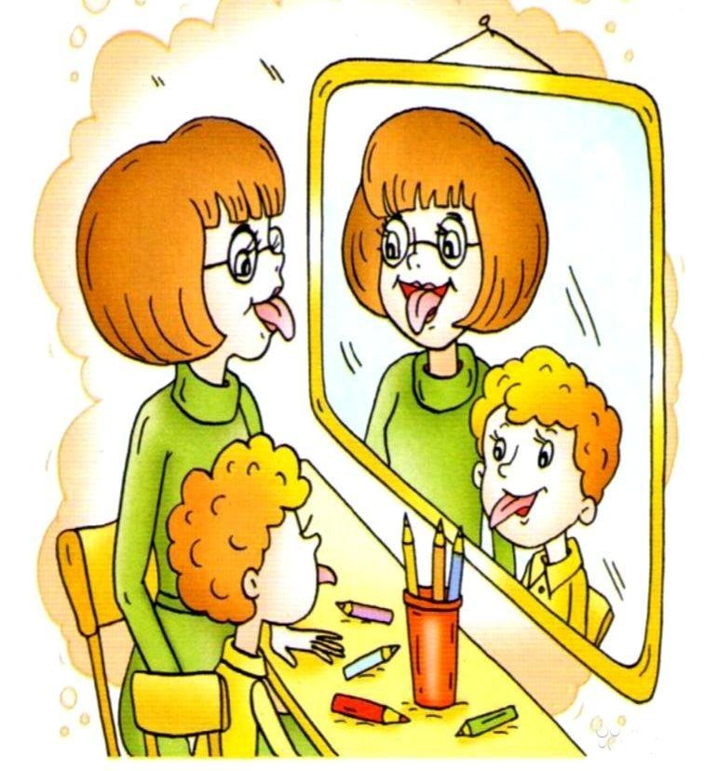
Артикуляционная гимнастика: значимость, рекомендации

Уважаемые родители!

Все мы знаем, что есть гимнастика для рук, ног - дело нам привычное и знакомое.
Понятно ведь, для чего мы тренируем мышцы, чтобы они стали ловкими, сильными, подвижными. А вот зачем нам тренировать язык? Оказывается, язык - главная мышца органов речи. И для него, как и для всякой мышцы, гимнастика просто необходима.
Ведь язык должен быть достаточно хорошо развит, чтобы выполнять тонкие целенаправленные движения, именуемые звукопроизношением.

Артикуляционная гимнастика – это специальные упражнения, которые укрепляют мышцы речевого аппарата, развивают их силу и подвижность.

Причины, по которым необходимо выполнять
артикуляционную гимнастику

- Благодаря регулярным занятием артикуляционной гимнастикой и упражнениями по развитию речевого слуха, чем раньше родители с ребенком начинают заниматься артикуляционной гимнастикой , тем быстрее у ребенка начинают появляться звуки родного языка, даже для таких трудных звуков как Р и Л;

- Дети со сложными нарушениями звукопроизношения смогут быстрее преодолеть свои речевые дефекты;

- Артикуляционная гимнастика очень полезна также детям с правильным, но «вялым» звукопроизношением, про которых говорят, что у них «каша во рту»;
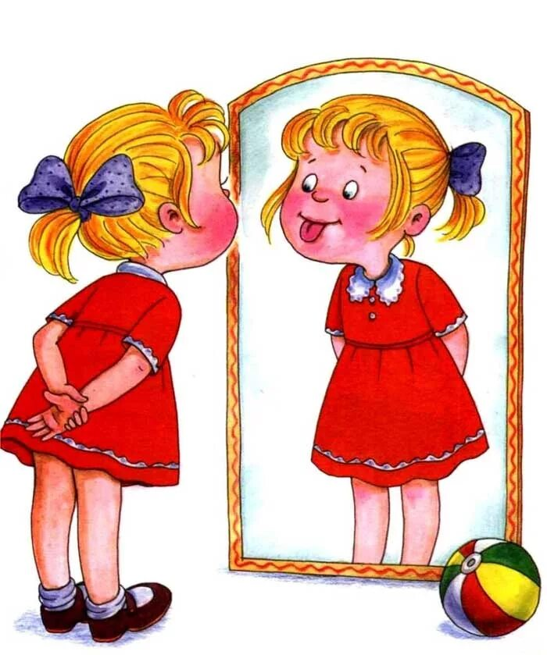
Помните! Четкое произношение звуков, является основой при обучении письму на начальном этапе.

Рекомендации по выполнению артикуляционной гимнастики дома
- Артикуляционная гимнастика займет около 5-10 минут вашего времени;
- Необходимо выполнять ее с ребенком ежедневно, сидя перед зеркалом, так как в таком положении у ребенка прямая спина, тело не напряжено, руки и ноги находятся в спокойном положении;
- Артикуляционная гимнастика проводится под счет или музыку, одно упражнение выполняется 5-6 раз, необходимо следить за точностью, координированностью движения, за полнотой объема;

Помните!
- Гимнастика не должна ребенку надоедать, следите, чтобы он от нее не уставал;
- Важно не количество упражнений, а качество их выполнения;
- Только усвоив, как следует, одно артикуляционное упражнение можно переходить к следующему;
С чего начинать!
- Прежде чем начинать разучивание упражнений артикуляционной гимнастики, необходимо познакомить ребенка с органами артикуляционного аппарата;
- Проводить упражнения лучше эмоционально, в игровой форме;
- Сидя перед зеркалом, ребенок вслед за взрослым показывает и уточняет названия органов артикуляции:
- Скажи, как называется домик, в котором живет твой язычок (рот);
- У домика есть двери, первые двери - это губы, верхняя губа и нижняя губа;
- Вторые двери, самые крепкие –зубы, верхние зубы и нижние зубы;
- У нашего язычка есть кончик и спинка (середина);
- В домике нашем есть потолок – нёбо.

Артикуляционные сказки
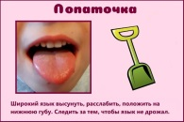
«Ленивый котенок»

Жил-был ленивый котенок. Все время он лежал на крылечке.
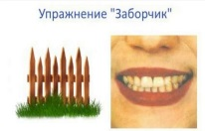
(упражнение «Лопаточка»).
Отшлепала его как-то бабушка (пя-пя-пя): «Мышей не ловишь!»
Обиделся котенок и ушел в лес. Идет по тропинке, она то широкая, то узкая. (Язык широкий-узкий). То горочка, то низинка (Язык вверх-вниз).
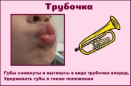
Вдруг увидел он забор. (Упражнение «Забор»). За забором был дом с окошками. (Упражнение «Трубочка-улыбка»)
В домике жил петушок. Стали они жить вместе. Котенок помог сделать петушку ремонт – покрасил потолочек. (Упражнение «Маляр»).
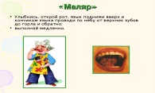
Каждое утро они чистили зубки. (Упражнение «Чистим зубки»).
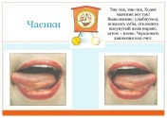
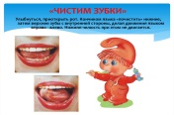
Котик исправил часы. (Упражнение «Часики» Язык вправо-влево.) Петушок смолол зерно на мельнице. (Круговые движения языком). Потом они пошли кататься на качелях (Язык вверх-вниз). Хитрая лиса решила украсть петушка. Стала она прыгать через забор. (Щелканье языком.) Зайчик все это увидел, решил предупредить петушка и забил в барабан. (Д-д-д-д!).

(приведу примеры сказок, которые можно использовать дома при выполнении артикуляционной гимнастики)

«Волк и три поросенка»
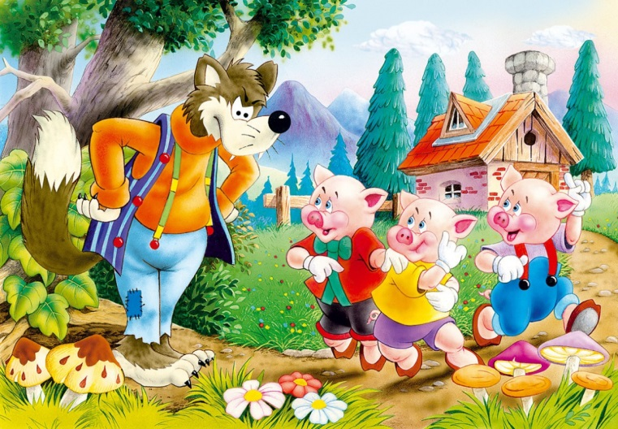
Жили-были три поросенка. Говорить они не умели – только визжали. Каждое утро Наф-Наф чисти зубки. (упражнение «Чистим зубки»).
Обходил вокруг дома. (Круговые движения языка). Белил потолки. (упражнение «Маляр»). Строил мостики, забивал гвозди. (Упражнение «Грибок», «Цоканье»)
А его глупые братья сдували одуванчики. (Выработка плавной, длительной, непрерывной воздушной струи).
В это время волк решил испугать маленьких поросят – сдуть их домики из соломы и прутиков. (упражнение «Кто дальше загонит мяч», «Фокус» - щеки не раздувать). Поросята испугались и побежали к брату. («Цоканье») А волк решил забраться в их домик через трубу – и свалился в котел. (упражнение «Чашечка»)
Зашипел кипяток в котле, обжег волка. (ШШ-Ш-Ш-Ш)

«Бабушка с дедушкой»
Толстые внуки приехали в гости | Надуваем щеки
С ними худые – лишь кожа да кости. | Втягиваем щеки
Бабушка с дедушкой всем улыбнулись. | Губы в широкой улыбке, видны верхние и нижние зубы
Поцеловать они всех потянулись. | Губы тянутся вперед
Утром проснулись – в улыбочку губы. | Снова широкая улыбка
Чистим свои верхние зубы | Широкий язык за верхними зубами
Вправо и влево, внутри и снаружи, | Соответствующие движения широким языком
С нижними зубками мы тоже дружим. | Повторение этих движений языком в положении за нижними зубами
Губы сожмем мы и рот прополощем | Поочередное надувание щек – губы не пропускают воздух
И самоваром пыхтим, что есть мочи. | Одновременное надувание обеих щек с последующим выпускание воздуха через губы
Блюдца поставим – положат блины нам. | Широкий язык лежит на нижней губе
Дуем на блинчик – не в щеки, не мимо. | Подуть на широкий язык
Блинчик жуем завернем и прикусим | Жуем распластанный язык, потом прикусываем его, завернув за нижние зубы
Блинчик с вареньем малиновым вкусным. | Облизываем широким языком верхнюю губу
Чашки поставим, чтоб чаю налили | Широкий язык загибаем кверху чашечкой
На нос подули – мы чай остудили | Подуть с чашечки вверх
Чаю попили – никто не обижен. | «Чашечка» двигается вперед -назад
Вкусный был завтрак – мы губки оближем. | Кончик языка облизывает губы по кругу
Бабушка шила, а Барсик с катушкой | Кончик языка зацепляем за нижние губы и двигаем язык вперед-назад
Бегал, как будто с живою зверюшкой
Бабушке нашей всегда помогаем: | Узкий язык вытянут вперед
Нитки в иголки мы ей продеваем.
Бабушка швы на машинке строчила | Узкий язык двигается вперед-назад
И на зигзаг ее переключила. | Узкий язык двигается влево-вправо
Петли иголкой она обметала, | Кончик языка описывает круг за губами
Пуговки круглые она попришивала. | Кончик языка упирается то в одну, то в другую щеку, а палец втолкнуть его в рот
Дедушка сделал для внуков качели | Широкий язык попеременно ставится попеременно то за верхние, то за нижние зубки
Все мы на них покачаться успели. | Широкий язык убирается под верхнюю губу
После качелей мы в прятки играли
Прятались на чердаке и подвале | Широкий язык под нижнюю губу
Дедушка скачет на лошади ловко, | Щелкаем язычком
Звонко вязнут на глине подковки. | Цоканье на верхней губе
Вот замедляет лошадка шажочки, | Медленное цоканье с натягиванием подъязычной связки
Вот на опушке мы видим грибочки | Присасываем язык к небу и открываем рот
Вот из сарая индюшка пришла, | Широкий язык ходит вперед-назад по верхней губе; упражнение делаем с голосом
Важно сказала: БЛ-БЛ-БЛ-БЛ

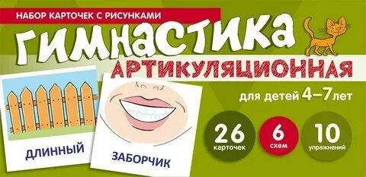
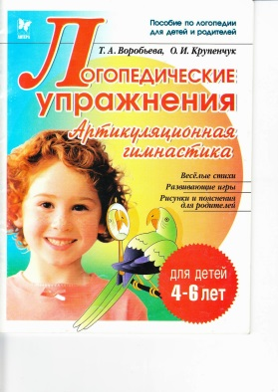
Литература, которую можно использовать в работе с детьми
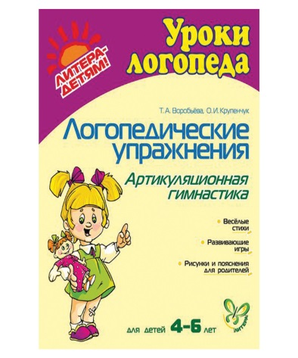
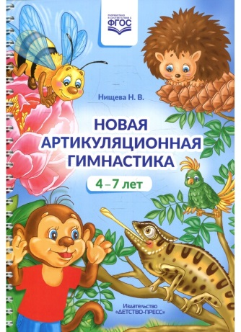
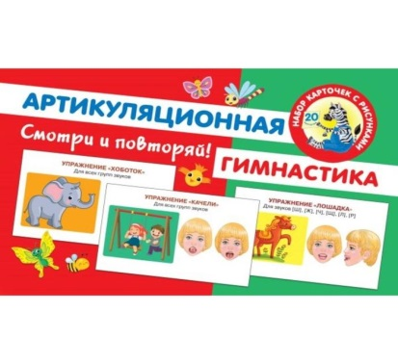
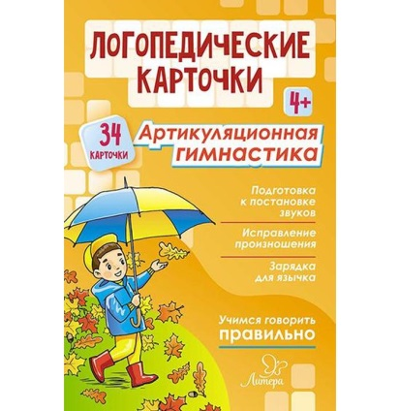


Желаю Успехов!
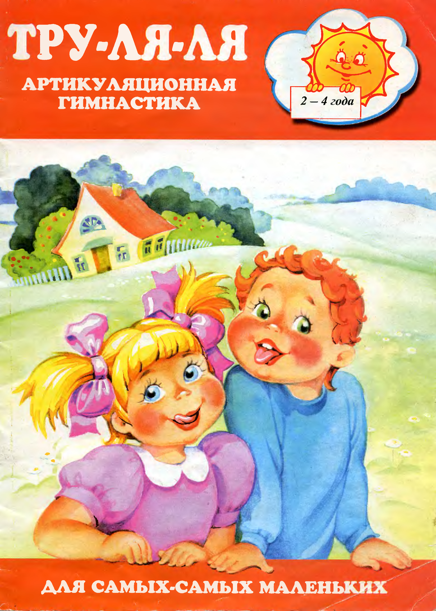

Желаю успеха!
